课题：任意角的三角函数
一、初中知识复习
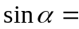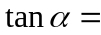

二、思考：任意角的三角函数怎么定义？
（1）单位圆
（2）把锐角放在单位圆中，各三角函数值是什么？
（3）推广到任意角
（4）我们将它们统称为三角函数-----弧度制下建立了实数到实数的一一对应

例1、求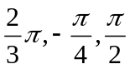的正弦、余弦、正切值。
练习：（1）求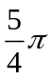的并建立特殊值三角函数值表。
（2）课本练习1、3

三、如何用终边上的点的坐标定义三角函数值？
在的终边上任意取一点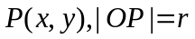，则
练习 （1）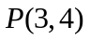 （2）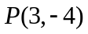 （3）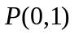
思考：（1）三角函数在各象限的符号？
（2）三角函数的定义域？
（3）若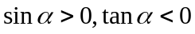，是第几象限角？
练习：课本2,4,5,6,7,

四、诱导公式一

五、例题选讲
例1、已知角的终边经过点P(5，－12)，则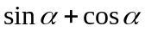的值为＿＿。

例2、已知角的顶点在原点，始边与轴的非负半轴重合，终边为射线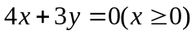。（1）求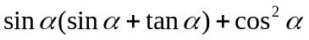的值；
（2）若角的终边在直线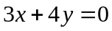上，求的值。

例3、函数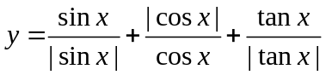的值域是＿＿＿＿

